Пән: Сауат ашу  Ұзақ мерзімді жоспар бөлімі:  Ортақ тақырып: 2-бөлім: Менің мектебім |  |  |  |  | Мектеп: 141.К Сабиров атындағы орта мектеп
Күні: |  |  |  |  | Мұғалімнің аты-жөні: Алтаева Сәуле
Сынып: 1 |  |  |  |  | Қатысқандар саны:  Қатыспағандар саны:
Сабақ тақырыбы | С дыбысы және әрпі
Оқу мақсаты | 1.2.9.1 Әріпті тану, ажырату және оны дыбыспен сәйкестендіру.  1.2.1.1 Сөз,сөйлем сызбасын оқу және құрастыру.  1.3.8.1 Жазу жолын, жоларалық кеңістікті, жолдың жоғарғы және төменгі сызығын сақтап, әріп элементтерін каллиграфиялық талаптарға сай жазу.
Сабақ мақсаттары | Барлық оқушылар: С әріпті таниды, ажыратады, жазу жолын сақтап талапқа сай жазады.  Оқушылардың көпшілігі: Дыбыстық талдау жасайды,мәтіндегі кейіпкерлерді анықтайды.  Кейбір оқушылар: С дыбысына байланысты сөйлем құрай алады.
Бағалау критерийі | Әріптерді таниды және дыбыспен сәйкестендіріп оқиды.  Сызбамен берілген сөзді және сөйлемдерді оқиды.  Каллиграфиялық талаптарды сақтап жазады.
Құндылықтарды дарыту | Топтық жұмыста қарым-қатынас жасау қабілеті;  Өмір бойы оқуға дайын болу қағидалары қалыптасады.
Пәнаралық байланыстар | Жаратылыстану(дыбыстарын салу)
АКТ қолдану дағдылары | Интербелсенді тақта
Бастапқы білім | Дыбыс,әріп туралы түсініктері бар.
Сабақ барысы
Сабақтың жоспарланған кезеңдері |  | Сабақтағы жоспарланған іс-әрекет |  |  |  |  | Ресурстар
Сабақтың басы  2 мин |  | Психологиялық ахуал қалыптастыру  Бір ,екі,үш,  Сынып іші тып-тыныш.  Жалқаулықты тастаймыз,  Сабақты біз бастаймыз.  Басбармақ арқылы көңіл-күйлерін сұрау.  1,2 санау арқылы топтастырамын.  
Сабақтың ортасы  3 мин  3 мин  3 мин |  | Жұмбақ шешу  -Қане балалар кім жұмбақ біледі ?  1.Дәміде жоқ түсі жоқ  Пайдаланбас кісі жоқ  2.Түсі суық ызғарлы  Аузында айыр тісі бар  -Дұрыс балалар, жылан қандай дыбыс шығарады?  -С-С-С-С  -Олай болса балалар «С с» дыбысы дауысты дыбысқа жата ма?  -Ендеше барлығымыз хормен айтып «С с» дыбысының қандай дыбыс екенін анықтайықшы.  -Дұрыс айтасыңдар балалар, «С с» дыбысы дауыссыз дыбыс, кедергіге ұшырап барып шығып тұр.  Дискриптор  1. С дыбысының дауыссыз екенін біледі.  2.Дыбыстарды ажыратады.  (Ө)«Із»әдісі арқылы сөздер айту.  Cақина,су,сызғыш,сөмке,сағат,сауысқан,сиыр самса  Дескриптор:С дыбысынан басталатын сөздерді айта алады.  (Ө)«Суреттер қабырғасы» әдісі арқылы жаңа сабақты бастаймын.  Тақтаға с дыбысы сөздің басында, ортасында, соңында кездесетін суреттерді ілемін.. Балалар суреттерді ала отырып с дыбысының сөздің қай жерінде кездесетінін айтады.  Сөздің басы: (сағат)  Сөздің ортасы: ( мысық)  Сөздің соңы: ( тас)  - Сол заттардың дыбысын сал.  Кері байланыс «Шапалақтау» әдісі  (Ұ)Оқулықпен жұмыс: Тыңдалым    Мәтінді оқу.  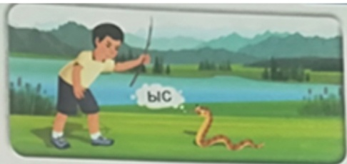  Дескриптор: Білім алушы  -Санат,жылан сөзіне дыбыстық талдау жасау  -Жыланның дыбысын салады.  ҚБ: смайликтер арқылы бағалау.  Топтық жұмыс:  1-топ Берілген сөздерді тізбектей оқып жатқа айтады.  Санат,су,асу,сау,асау,сан,сана,су,суат  2-топ Сағат,сызғыш сөздеріне сөйлем құрайды.  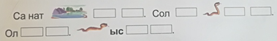    ҚБ: «От шашу» әдісі арқылы жұпта кері байланыс беру.  Сергіту сәті.  (Ө)Оқылым:  Сызбаның және сөздердің көмегімен мәтінді оқы  Санат  . .Сол  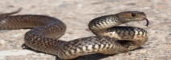 . Ол  . ыс .  ҚБ: Әр оқушы өздерін балмұздақ таяқшасындағы смайликтерден көңіл-күйін көрсетеді.  (Ө) Жазылым Дәптермен жұмыс  Мақсаты: оқушының әріпті әдемі және каллиграфияға сай жазуына ықпал ету.  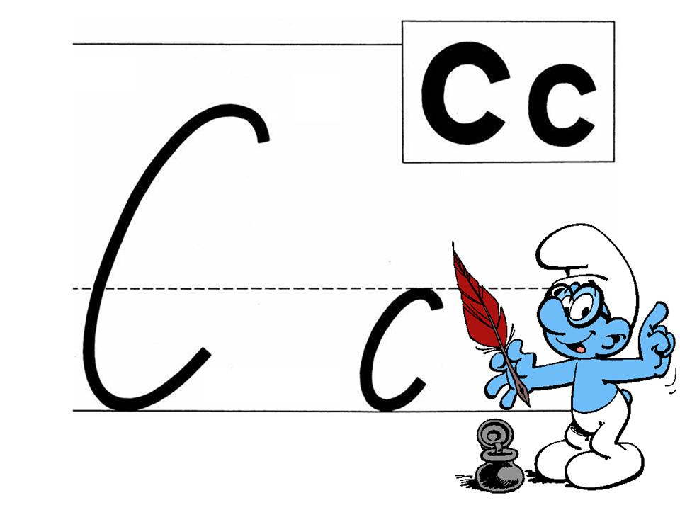  Дескриптор:  -Үзік сызықтарды бастырады.  -Сөздерді жазады. |  |  |  |  |     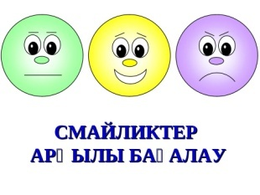  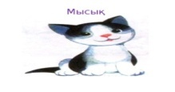  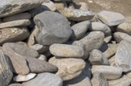    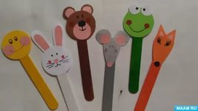
Сабақтың соңы  3 мин |  | Рефлексия  «Еркін микрофон» әдісі.  Еркін микрофон арқылы сабақтан алған әсерлерін айтады. |  |  |  |  | 
Саралау – оқушыларға қалай көбірек қолдау көрсетуді жоспарлайсыз? Қабілеті жоғары оқушыларға қандай міндет қоюды жоспарлап отырсыз? |  |  |  | Бағалау – оқушылардың материалды меңгеру деңгейін қалай тексеруді жоспарлайсыз? |  | Денсаулық және қауіпсіздік техникасының сақталуы
Саралау тәсілдер:  С дыбысы мен әрпін меңгереді.  Әріпті таниды,жазады дыбыстың түрлерін ажырата алады.  С дыбысына байланысты сөйлем құрай алады. |  |  |  | Бағалау түрлері:  Шапалақтау, "Смайликтер" арқылы, арқылы бағаладым яғни дескриптор арқылы  -Әріптерді таниды және ажыратады. -Әріпті дыбыспен сәйкестендіріп оқиды  -Тақырып арқылы мәтіннің не туралы болуы мүмкін екендігін айтады. -Сөйлемді бас әріптен бастап жазады. |  | АКТ қолдануда уақытты ескеремін, партада отыру ережесін еске салу.
Сабақ бойынша рефлексия  Сабақ мақсаттары/оқу мақсаттары дұрыс қойылған ба? Оқушылардың барлығы ОМ қол жеткізді ме?  Жеткізбесе, неліктен?  Сабақта саралау дұрыс жүргізілді ме?  Сабақтың уақыттық кезеңдері сақталды ма?  Сабақ жоспарынан қандай ауытқулар болды, неліктен? |  |  | Бұл бөлімді сабақ туралы өз пікіріңізді білдіру үшін пайдаланыңыз. Өз сабағыңыз туралы сол жақ бағанда берілген сұрақтарға жауап беріңіз.
Жалпы баға

Сабақтың жақсы өткен екі аспектісі (оқыту туралы да, оқу туралы да ойланыңыз)?
1:

2:

Сабақты жақсартуға не ықпал ете алады (оқыту туралы да, оқу туралы да ойланыңыз)?
1:

2:

Сабақ барысында сынып туралы немесе жекелеген оқушылардың жетістік/қиындықтары туралы нені білдім, келесі сабақтарда неге көңіл бөлу қажет?

